**ZADÁNÍ ÚLOHY**

Určete polohu těžiště soustavy tří kruhových desek o hmotnostech *m*1 = 1,5 kg, *m*2 = 0,5 kg a *m*3 = 1 kg, které se nacházejí v rovině. Při označení podle obr. 1 platí: *x*1 = 1 dm, *x*2 = 9 dm, *x*3 = 5 dm, *y*1 = 0 dm, *y*2 = 1 dm a *y*3 = 6 dm.

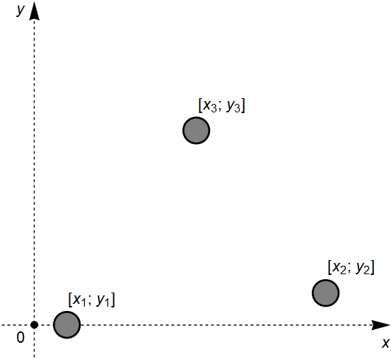

obr.

**ŘEŠENÍ ÚLOHY**

Tato úloha je odlišná od předchozí úlohy, přesto ale bude možné najít určitou podobnost s předchozí úlohou. Pokuste se o to. Své nápady formulujte.

Zakreslete síly působící ve směru osy *y* na zadaná tělesa.

Napište momentovou větu pro tuto situaci.

Vyjádřete neznámou (*x*-ovou souřadnici hledaného těžiště).

Dosaďte zadané hodnoty a vypočtěte *x*-ovou souřadnici těžiště zadané soustavy těles.

Zakreslete síly působící ve směru osy *x* na zadaná tělesa.

Napište momentovou větu pro tuto situaci.

Vyjádřete neznámou (*y*-ovou souřadnici hledaného těžiště).

Dosaďte zadané hodnoty a vypočtěte *y*-ovou souřadnici těžiště zadané soustavy těles.

Porovnejte odvozené vztahy odvozené při řešení této úlohy se vztahem odvozeným při řešení předchozí úlohy. Okomentujte.